今日动态
第十四周 5月13日 星期二 晴

一、晨间来园
出勤：今日来园23人
清晨踏入校园，孩子们总是笑容满面地迎接新的一天，主动向老师问好，展现出愉悦的神情。他们挑选出自己钟爱的玩具，与同伴们共同游戏，使得教室里回荡着欢声笑语。教师们也以满腔热情迎接每一位孩子，营造出一个温暖和谐的环境，为孩子们的一天注入了欢乐的开始。

二、区域游戏
今天的区域游戏环节，孩子们自主选择游戏内容，左烽佑、杨子沐、邓江宁、陈意、洪开澈、田初阳、张文泽、彭屹知、李兴宸、沈恒熠、徐鲲、包金萱、曹瑾依、贾栩然、唐艺芯、邵清玥、张静彤、王悦宁、孙雨萌、胡嘉芯、焦欣桐、谢芃煜、黄子苏小朋友能够遵守游戏规则，和小朋友友好相处。
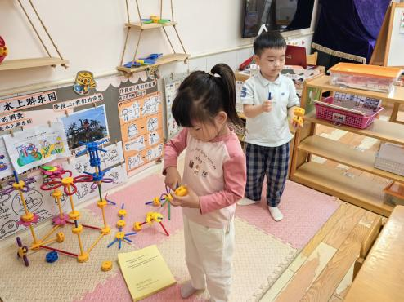
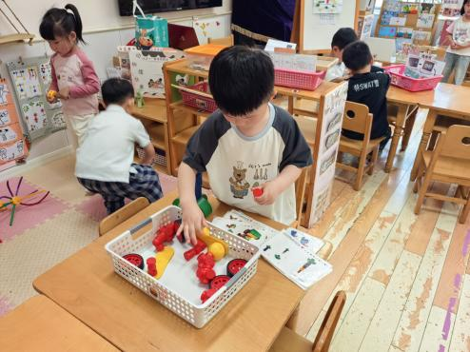
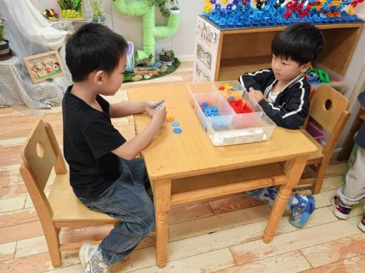

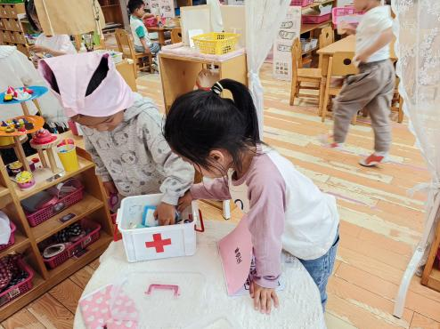
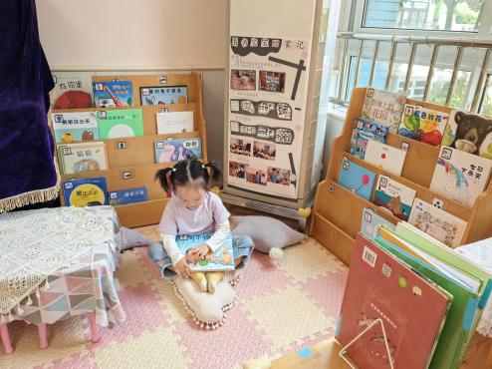
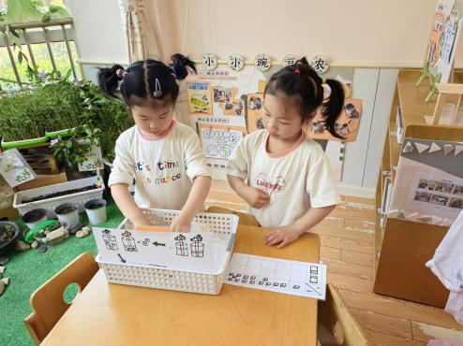

三、户外活动
今天的户外活动大家一起玩了前操场，孩子们在操场上奔跑嬉戏，享受着温暖的阳光和新鲜的空气。老师们在一旁密切关注着孩子们的安全，同时鼓励他们勇敢尝试，积极互动。通过这样的户外活动，孩子们不仅锻炼了身体，还学会了团队合作和分享的乐趣，为他们的健康成长增添了活力。
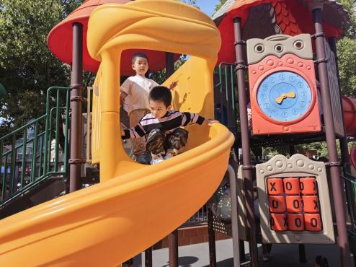
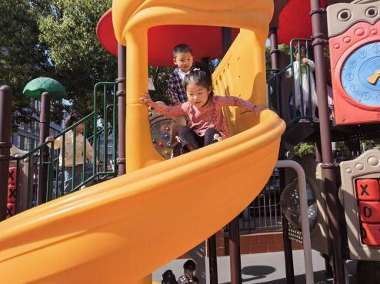
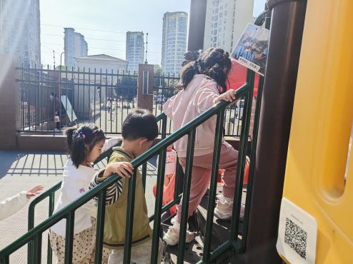

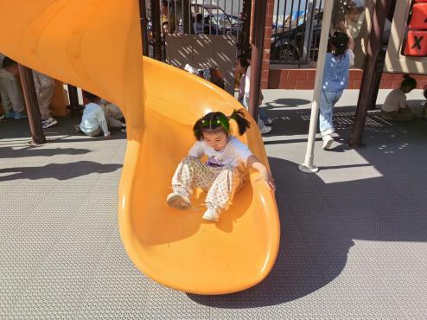
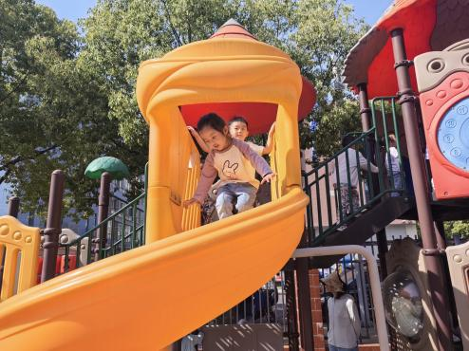
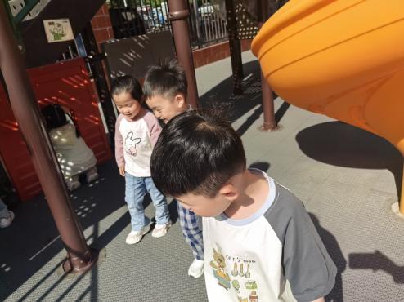

四、集体活动
《打开来尝一尝》是一节探究类的科学活动。生活中常见的食品：饼干、糖果等都有装在了瓶子、罐子、盒子中，想要食用需要通过不同的方式打开来，同时幼儿喜爱吃的食物：开心果、鸡蛋、橘子等也需要用不同的方式打开来。本次活动在幼儿原有知识经验的基础上提供丰富的材料，让幼儿回忆生活经验充分通过各种方式打开盒子、罐子等并通过剥糖、掰开心果、剥鹌鹑蛋、剥橘子等，锻炼手部肌肉充分感知不同食物不同的开启方式。
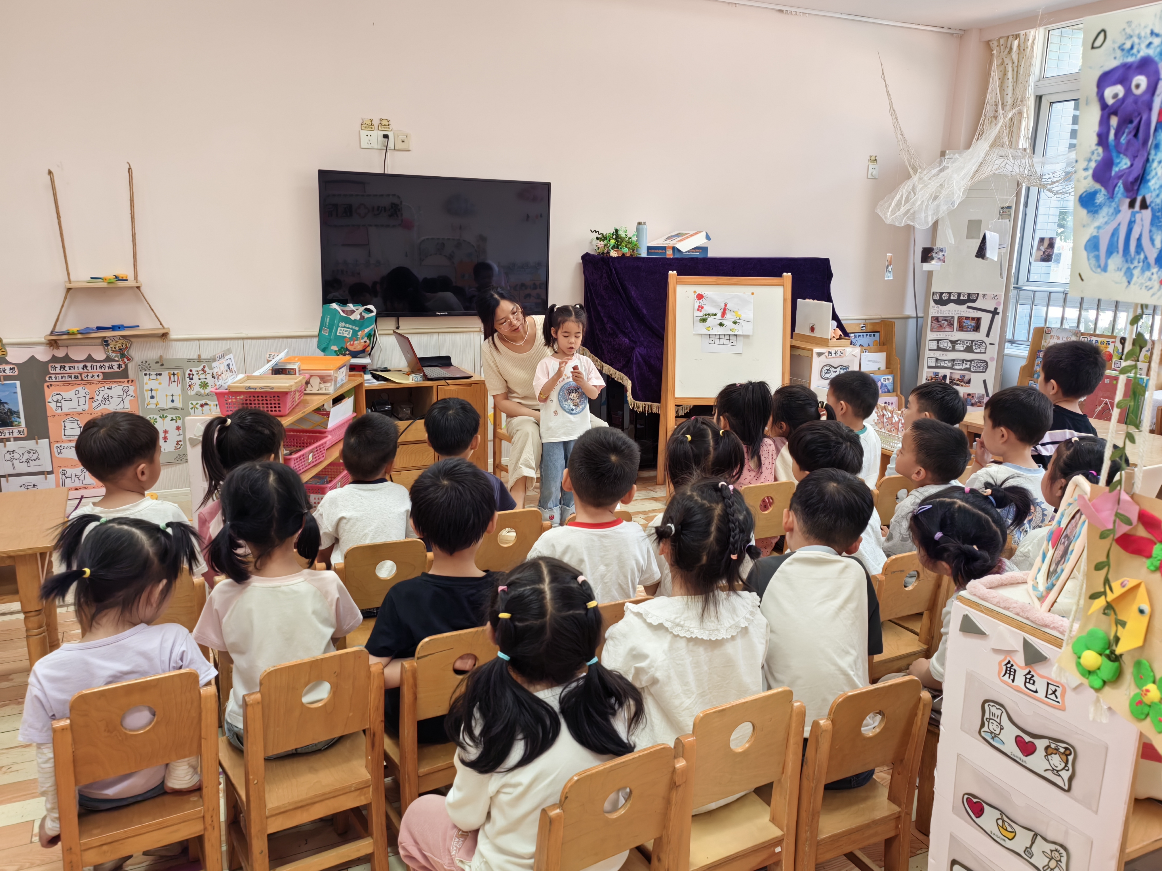
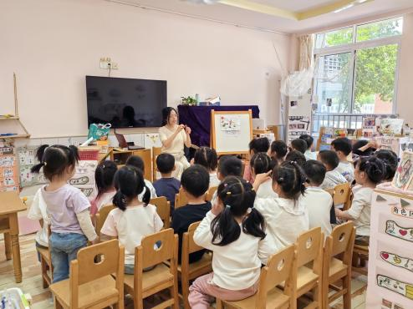
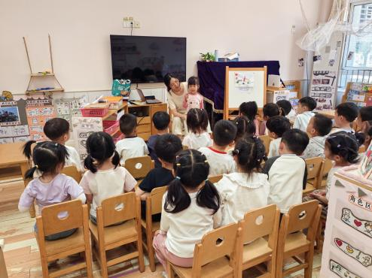

左烽佑、邓江宁、杨子沐、陈意、洪开澈、田初阳、张文泽、彭屹知、李兴宸、沈恒熠、徐鲲、包金萱、曹瑾依、贾栩然、唐艺芯、邵清玥、张静彤、王悦宁、孙雨萌、胡嘉芯、焦欣桐、谢芃煜、黄子苏小朋友愿意尝试打开各种瓶子、罐子、盒子或食物外壳，尝一尝里面的食物。在操作中体验不同容器的不同开启方式。

五、温馨提示
请家长做好幼儿的夏季卫生保健工作。
随着气温逐渐升高，夏季已经悄然来临。为了孩子们的健康，请家长们注意以下几点：
一是合理安排孩子的饮食，避免过多食用冷饮和生冷食物，以免引发肠胃不适；
二是注意孩子的个人卫生，勤洗手，勤洗澡，保持身体清洁；
三是适当增加孩子的饮水量，补充因出汗过多而流失的水分；
四是关注孩子的睡眠质量，确保充足的休息时间，以保持良好的精神状态。
让我们共同努力，为孩子们创造一个健康、快乐的成长环境。

